收件人： 发件人：董华 18027375109
电话： 电话：020-81577866
传真： 传真：020-81576866
时间: 2012/6/28
切排骨机HT-804B
用途：将横条状排骨切成块。(配合锯骨机使用) | 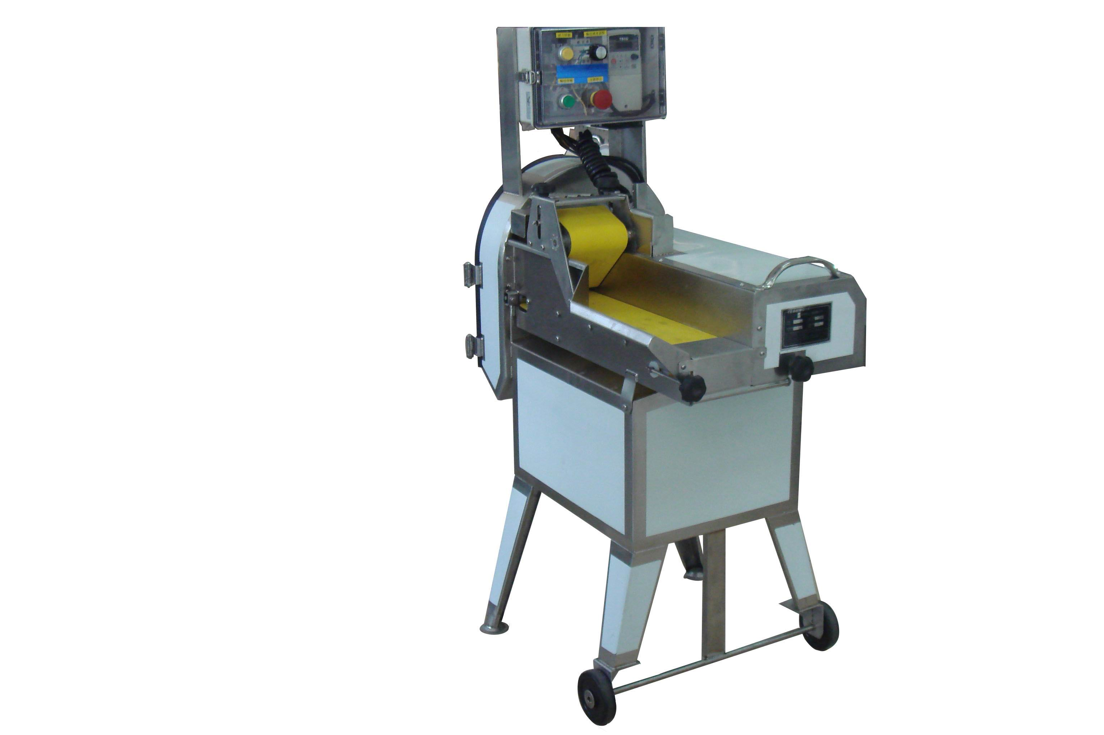
机器尺寸：780（L）×450（W）×1020(H)(mm)
机重：80KG
产量：500KG/HR
电源：380V 三相
马力：3HP

